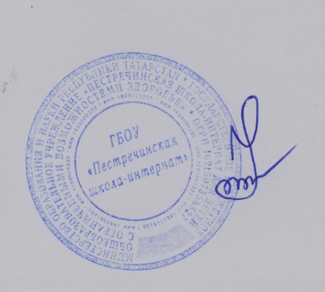
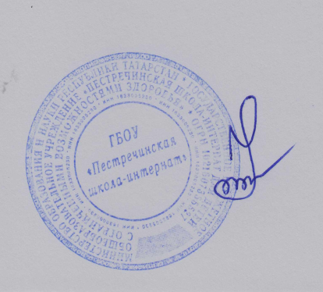
УТВЕРЖДАЮ:
Директор школы
___________ Ф.Ф.Зарипов
«01» сентября 2023г.

Календарный план
СПОРТИВНО-МАССОВЫХ И ФИЗКУЛЬТУРНО-ОЗДОРОВИТЕЛЬНЫХ МЕРОПРИЯТИЙ
по ГБОУ «Пестречинская школа-интернат»
на 2023-2024 учебный год
№  п/п | Дата проведения | Место проведения | Мероприятие | Участники
1 | Сентябрь | Спортзал | Веселые старты | 1-4 классы
2. | Сентябрь | Футбольное поле | Товарищеский матч по мини-футболу | Сборная школы  Сборная ПСОШ №1
3 | Октябрь | Стадион | Осенний кросс | 5-9 классы
4 | Октябрь | Спортзал | Турнир по армспорту | 5-9 классы
5 | Ноябрь | Спортзал | Веселые старты | 5-6 классы
6 | Декабрь | Спорткомплекс | Спартакиада людей с ОВЗ | 5-9 классы
7 | Январь | Стадион | Лыжня России | 5-9 классы
8 | Февраль | спортзал | Месячник гражданско-патриотического воспитания | 1-9 классы
9 | Март | Спортзал | Турнир по настольному теннису | 7-9 классы
10 | Апрель | Стадион | Весенний кросс | 5-9 классы
11 | Май | Детский городок  Стадион в лесу | День здоровья | 1-4 классы  5-9 классы

